INFORME AVANCE DE ACTIVIDADES

CONTRATO NO. SAMC 023 DE 2022

1 | 06/06/2023 | Sindy Murcia F.
Revisión | Fecha | Elaborado por | Revisado por | Aprobado por | Descripción | Estado

TABLA DE CONTENIDO

1 Objetivo General 5
1.1 Objetivos específicos 5
2 Desarrollo de las actividades 5
3 ACTIVIDADES REALIZADAS 6
3.1 Descargue de material vegetal San jose de las casitas 6
3.2 ACTIVIDADES DE RIEGO DEL MATERIAL VEGETAL 7
3.3 TRANSPORTE DEL MATERIAL VEGETAL PARA SU RESPECTIVA SIEMBRA 8
3.4 ACTIVIDADES DE MUESTREO DE SUELOS PARA ANÁLISIS DE LABORATORIO 9
3.5 ACTIVIDADES DE AHOYADO Y SIEMBRA DEL MATERIAL VEGETAL 10
3.5.1 Preparación del terreno 10
3.5.2 Ahoyado 11
3.5.3 Resiembra 11
3.6 ARREGLO E IMPLEMENTACIÓN DE CERRAMIENTO PERIMETRAL DE LOS PREDIOS 15
3.7 ACTIVIDADES DE MANTENIMIENTO DE LOS ARBOLES PLANTADOS 16
3.7.1 La rocería 16
3.7.2 Plateo: 19

ÍNDICE DE TABLAS

Tabla 1. Relación de fechas y actividades realizadas 5

ÍNDICE DE FOTOGRAFÍAS

Fotografía 1. Transporte de material vegetal 6
Fotografía 2. Descargue del material vegetal 6
Fotografía 3. Descargue del material vegetal 7
Fotografía 4. Actividades de riega del material vegetal 7
Fotografía 5 Actividades de riega de material vegetal 8
Fotografía 6. Transporte del material vegetal a su sitio de establecimiento 8
Fotografía 7. Transporte del material vegetal a su sitio de establecimiento 9
Fotografía 8. Toma de muestras de suelos para análisis de laboratorio 9
Fotografía 9. Toma de muestras de suelos para análisis de laboratorio 10
Fotografía 10. Toma de muestras de suelos para análisis de laboratorio 10
Fotografía 11. Actividades de Ahoyado 11
Fotografía 12. Actividades de Ahoyado 11
Fotografía 13. Actividades de resiembra del material vegetal 12
Fotografía 14. Actividades de resiembra del material vegetal 12
Fotografía 15. Actividades de resiembra del material vegetal 13
Fotografía 16. Actividades de resiembra del material vegetal 13
Fotografía 17. Actividades de resiembra del material vegetal 14
Fotografía 18. Actividades de resiembra del material vegetal 14
Fotografía 19. Actividades de resiembra del material vegetal 15
Fotografía 20. Construcción de cerramiento perimetral 15
Fotografía 21. Construcción de cerramiento perimetral 16
Fotografía 22. Construcción de cerramiento perimetral 16
Fotografía 24. Actividades de rocería, limpia y poda 17
Fotografía 25. Actividades de rocería, limpia y poda 17
Fotografía 26. Actividades de rocería, limpia y poda 18
Fotografía 27. Actividades de rocería, limpia y poda 18
Fotografía 28. Actividades de rocería, limpia y poda 18
Fotografía 29. Actividades de plateo 19
Fotografía 30. Actividades de plateo 19
Fotografía 31. Actividades de plateo 20

INFORME AVANCE DE ACTIVIDADES

INTRODUCCIÓN

Con el ánimo de dar cumplimiento a los requerimientos y directrices que se encuentran estipulados en el contrato No. SAMC 023 de 2022 cuyo objeto es: realizar el mantenimiento de árboles reforestados en las márgenes de los caños Tributarios (Renegado y Condado), en jurisdicción del municipio de Remolino, departamento del Magdalena; se presenta a continuación el avance de actividades, lo anterior conforme a los requerimientos y directrices emitidos por la Corporación Autónoma Regional del Magdalena - CORPAMAG, para la ejecución de las actividades de mantenimiento de las especies establecidas como medida de compensación.

Objetivo General

Presentar el informe de Avance de actividades, durante el desarrollo del contrato No. SAMC 023 de 2022 cuyo objeto es: realizar el mantenimiento de árboles reforestados en las márgenes de los caños Tributarios (Renegado y Condado), jurisdicción del municipio de Remolino, departamento del Magdalena.

Objetivos específicos

- Presentación de actividades
- Realizar las actividades necesarias para la sostenibilidad y conservación de los árboles establecidos
- Realizar el respectivo registro fotográfico.

Desarrollo de las actividades

Se dio inicio de actividades a partir del día 27 de abril de 2023, y con lo cual se llevaron a cabo las siguientes actividades. Ver Tabla 1.

Tabla 1. Relación de fechas y actividades realizadas
Fecha | Actividad realizada
Del 27 de abril al 10 de mayo de 2023: | - Toma de muestras de suelo para el análisis de laboratorio  - Transporte del material vegetal del vivero al punto de acopio Corregimiento san José de las casitas.  - Riego al material vegetal en el punto de acopio  - Transporte material vegetal a los diferentes predios
Del 11 al 25 de mayo de 2023: | - Actividades de simbra del material vegetal (Ahoyado, Resiembra)  - Actividades de mantenimiento los árboles plantados (Limpia. Rocería, Plateo)  - Arreglo e implementación de cerramiento de predios
Fuente. IOMORES SAS, 2023

ACTIVIDADES REALIZADAS

Descargue de material vegetal San jose de las casitas

Se realizo el cargue y descargue del material vegetal asociado a las especies xxxxxxxx, el cual se encuentra en condiciones óptimas desde lo fitosanitario, desarrollo radicular, desarrollo del fuste, entre otros aspectos. El material vegetal fue entregado en San Jose de las Casitas. Ver Fotografía 1, ver Fotografía 2 y ver Fotografía 3.

Fotografía 1. Transporte de material vegetal
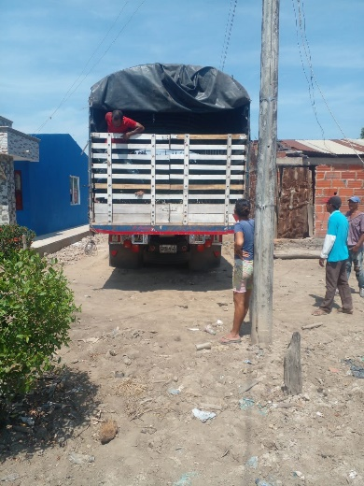 | 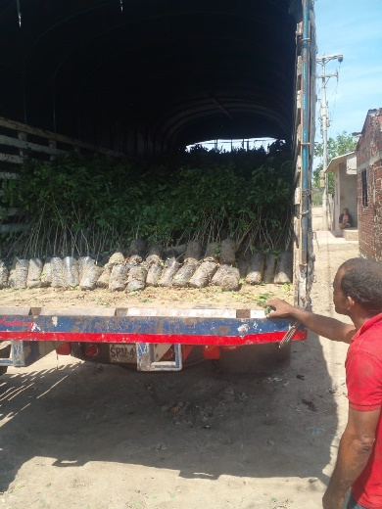
Fuente. IOMORES SAS, 2023
.
Fotografía 2. Descargue del material vegetal
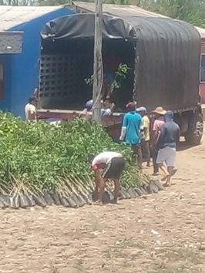 | 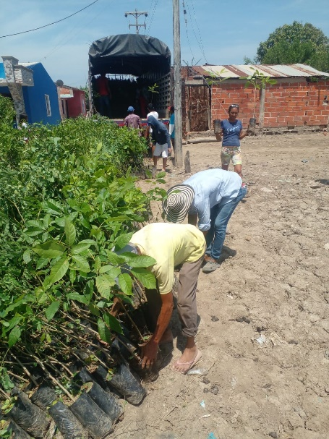
Fuente. IOMORES SAS, 2023

Fotografía 3. Descargue del material vegetal
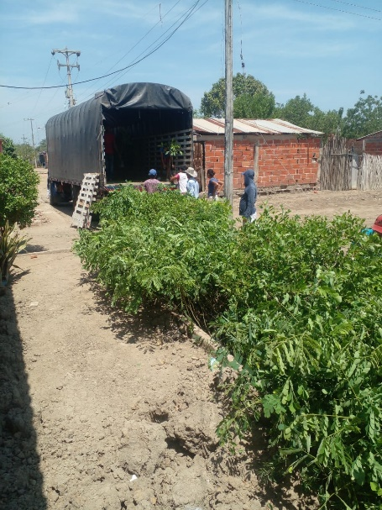 | 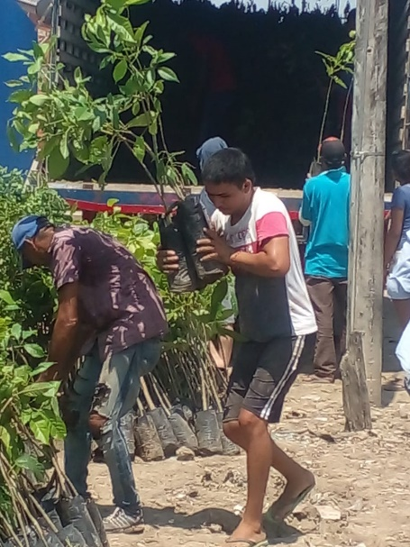
Fuente. IOMORES SAS, 2023

ACTIVIDADES DE RIEGO DEL MATERIAL VEGETAL

Se realizó el respectivo riego del material vegetal trasportado, un día después de a ver sido entregado, lo anterior con el propósito de evitar el estrés hídrico. Ver Fotografía 4, Ver Fotografía 5

Fotografía 4. Actividades de riega del material vegetal
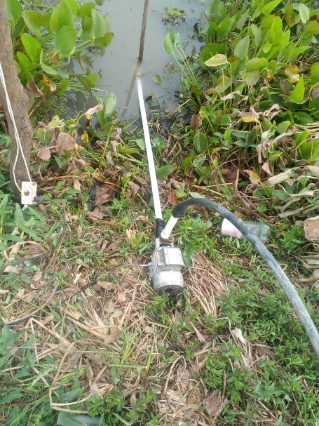 | 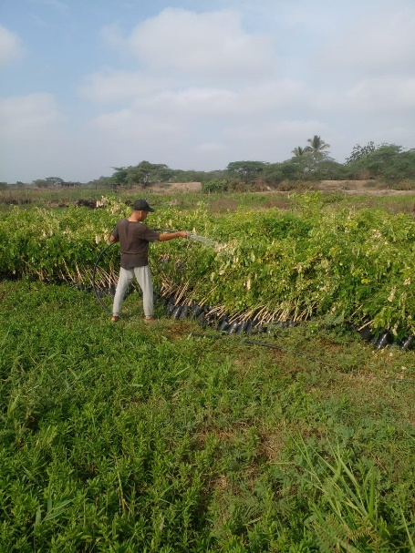
Fuente. IOMORES SAS, 2023

Fotografía 5 Actividades de riega de material vegetal
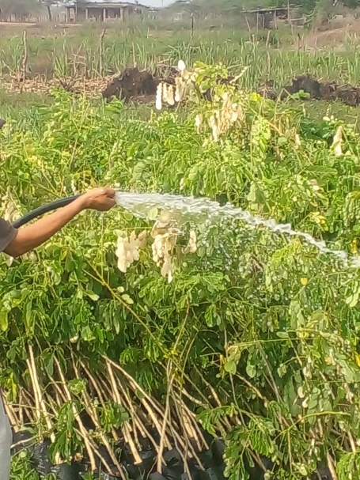 | 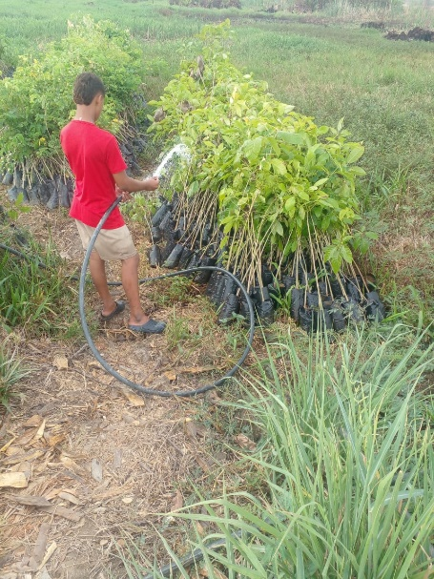
Fuente. IOMORES SAS, 2023

TRANSPORTE DEL MATERIAL VEGETAL PARA SU RESPECTIVA SIEMBRA

Se realizo el transporte del material vegetal (a través de lancha) a los diferentes sitios en donde serán establecidos los plantones. Ver Fotografía 6 y Ver Fotografía 7
.
Fotografía 6. Transporte del material vegetal a su sitio de establecimiento
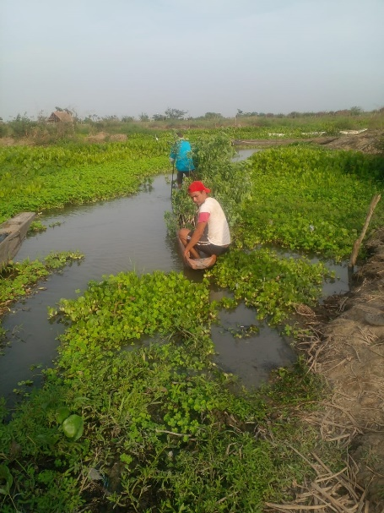 | 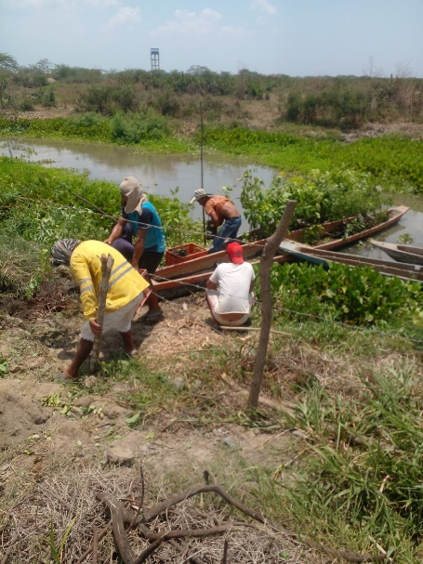
Fuente. IOMORES SAS, 2023

Fotografía 7. Transporte del material vegetal a su sitio de establecimiento
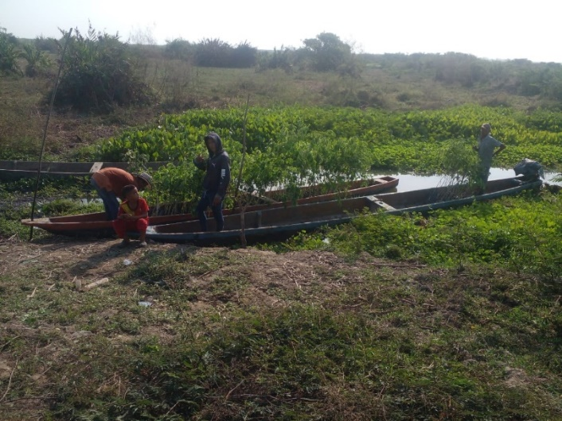
Fuente. IOMORES SAS, 2023

ACTIVIDADES DE MUESTREO DE SUELOS PARA ANÁLISIS DE LABORATORIO

Conforme a lo estipulado en las actividades propias del contrato, se realizó la toma de muestras de suelos con el propósito de ser analizadas por el laboratorio. Ver Fotografía 8, Ver Fotografía 9 y Ver Fotografía 10.

Fotografía 8. Toma de muestras de suelos para análisis de laboratorio
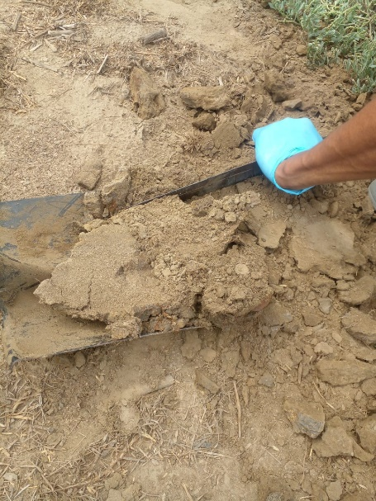 | 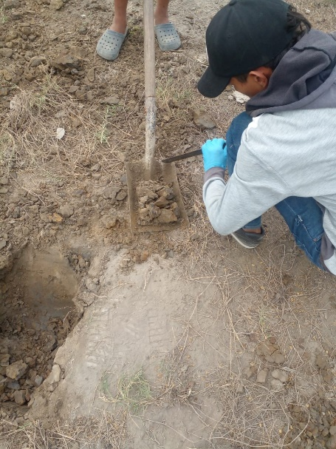
Fuente. IOMORES SAS, 2023

Fotografía 9. Toma de muestras de suelos para análisis de laboratorio
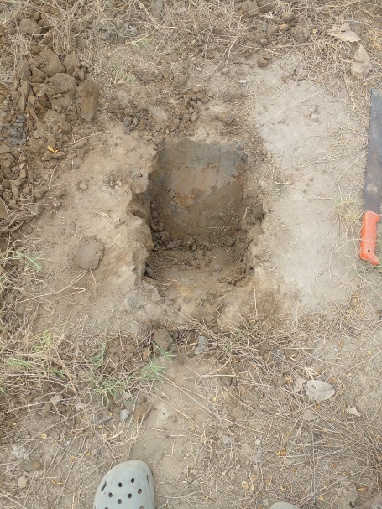 | 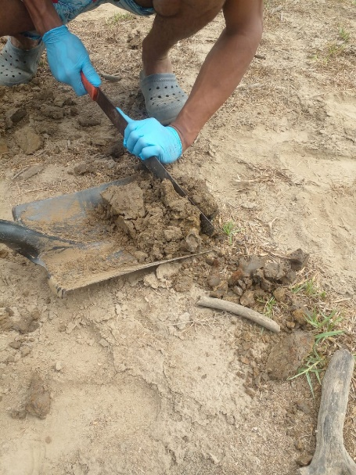
Fuente. IOMORES SAS, 2023.

Fotografía 10. Toma de muestras de suelos para análisis de laboratorio
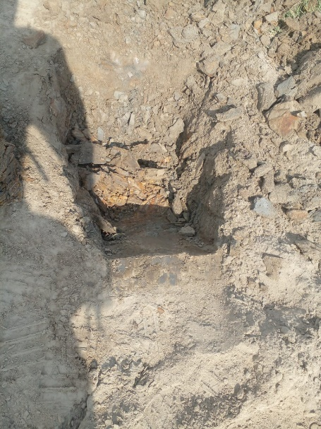 | 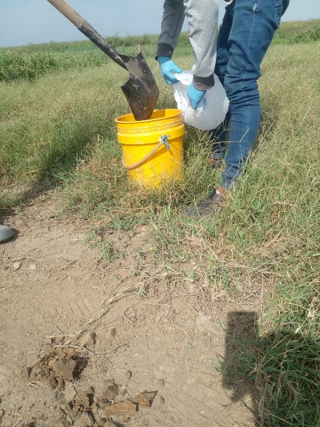
Fuente. IOMORES SAS, 2023

ACTIVIDADES DE AHOYADO Y SIEMBRA DEL MATERIAL VEGETAL

Preparación del terreno

Esta fase consta de varias fases, las cuales se mencionan a continuación y de los que depende el futuro de la medida de compensación establecida

Ahoyado

El tamaño del hoyo es muy importante, para garantizar la adaptación de la planta al suelo, con base en lo anterior, se realizó un ahoyado de 40 x 40 x 40 cm. Ver Fotografía 11 y Fotografía 12

Fotografía 11. Actividades de Ahoyado
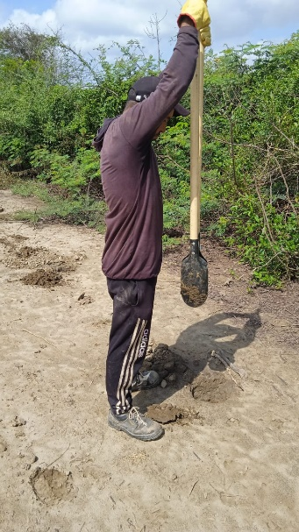 | 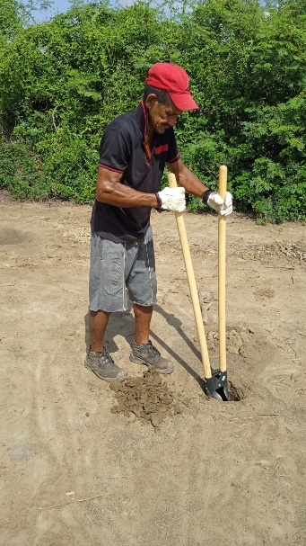 | 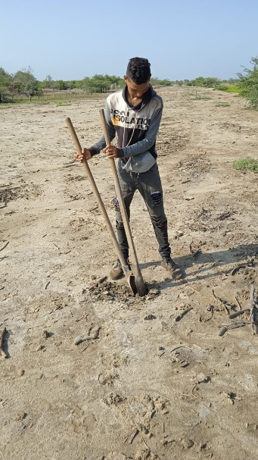
Fuente. IOMORES SAS, 2023

Fotografía 12. Actividades de Ahoyado
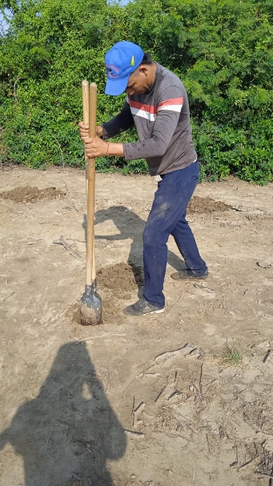 | 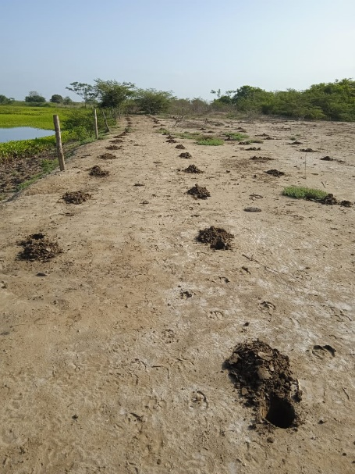 | 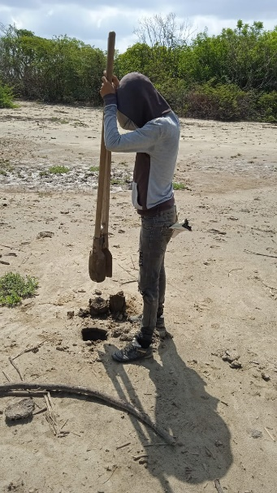
Fuente. IOMORES SAS, 2023

Resiembra

Para llevar a cabo la resiembra de los plantones se revisaron que material vegetal primero se encontraba en malas condiciones o muertos en pie de las especies sembrada, luego se le retiraron las bolsas y se podaron las raíces indeseables del nuevo material a plantar, se evitó la resiembra de árboles torcidos y con raíces expuestas. Esta actividad fue programada, teniendo en cuenta la adecuada preparación del terreno, disponibilidad de material vegetal en el sitio de establecimiento, y la humedad adecuada según las características del suelo y la precipitación durante el tiempo de adecuación y preparación. Ver Fotografía 13 a Fotografía 19.

Fotografía 13. Actividades de resiembra del material vegetal
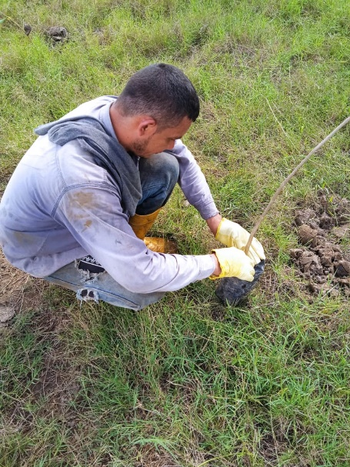 | 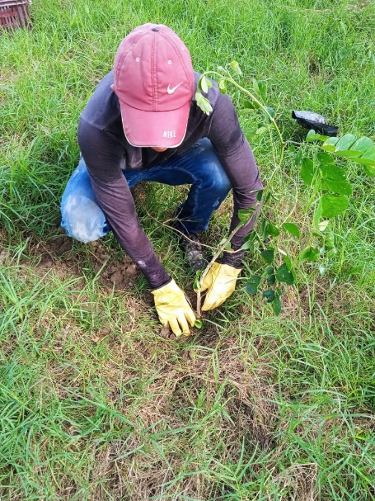 | 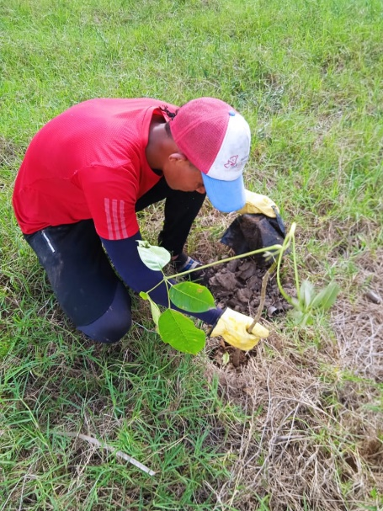
Fuente. IOMORES SAS, 2023

Fotografía 14. Actividades de resiembra del material vegetal
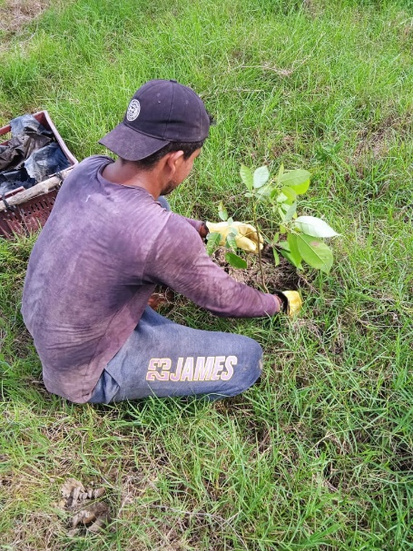 | 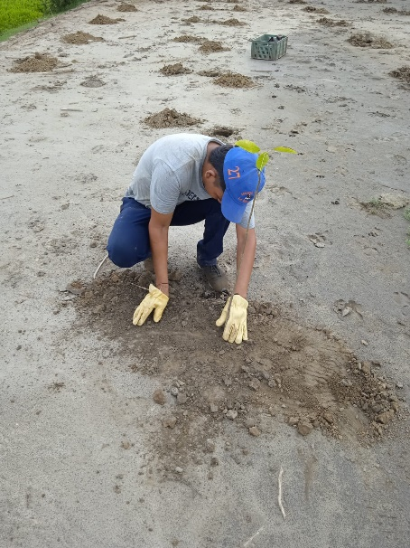 | 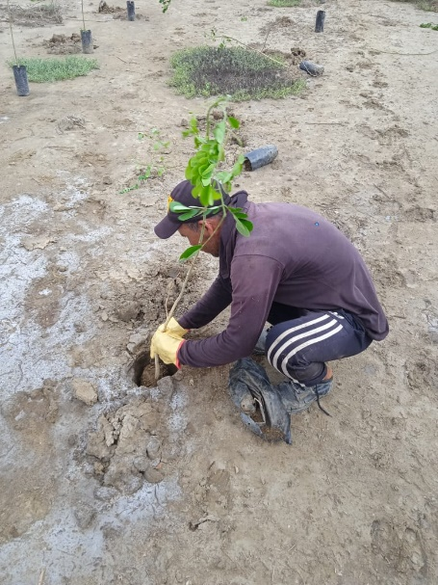
Fuente. IOMORES SAS, 2023

Fotografía 15. Actividades de resiembra del material vegetal
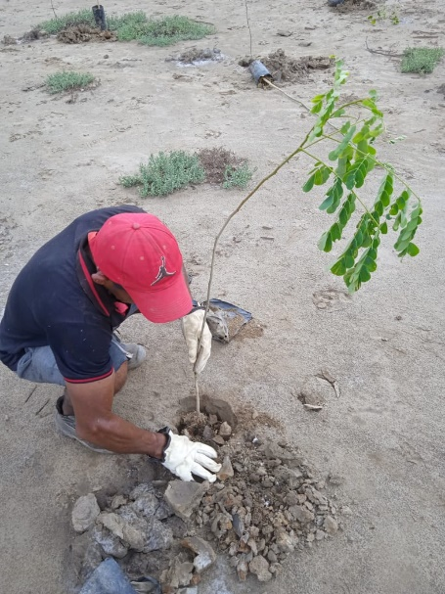 | 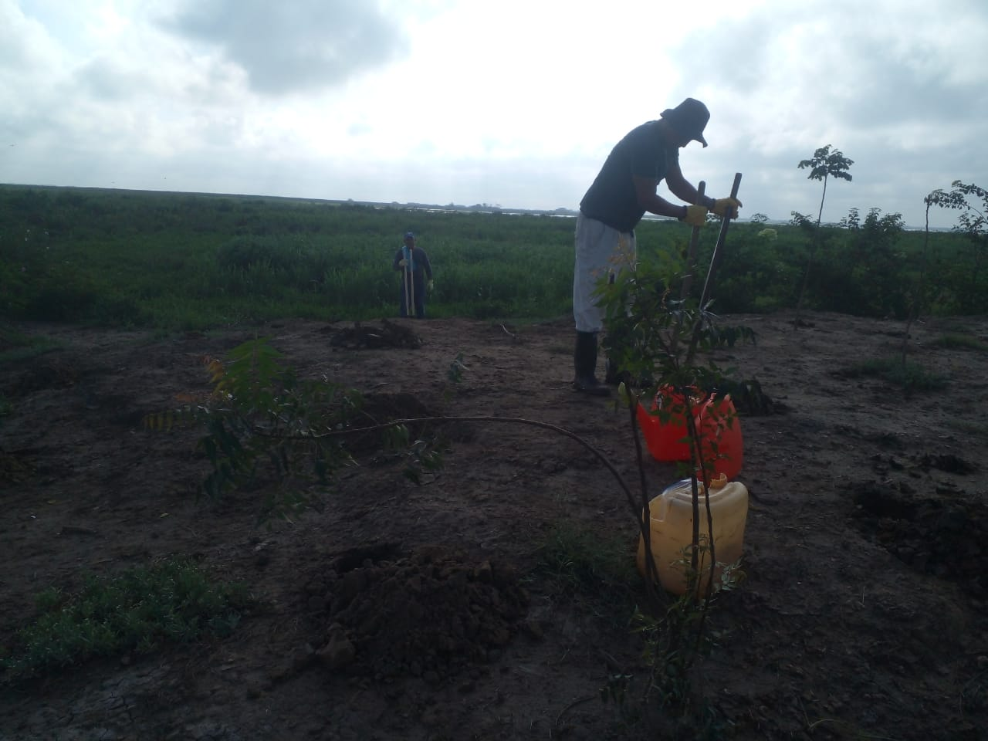
Fuente. IOMORES SAS, 2023

Fotografía 16. Actividades de resiembra del material vegetal
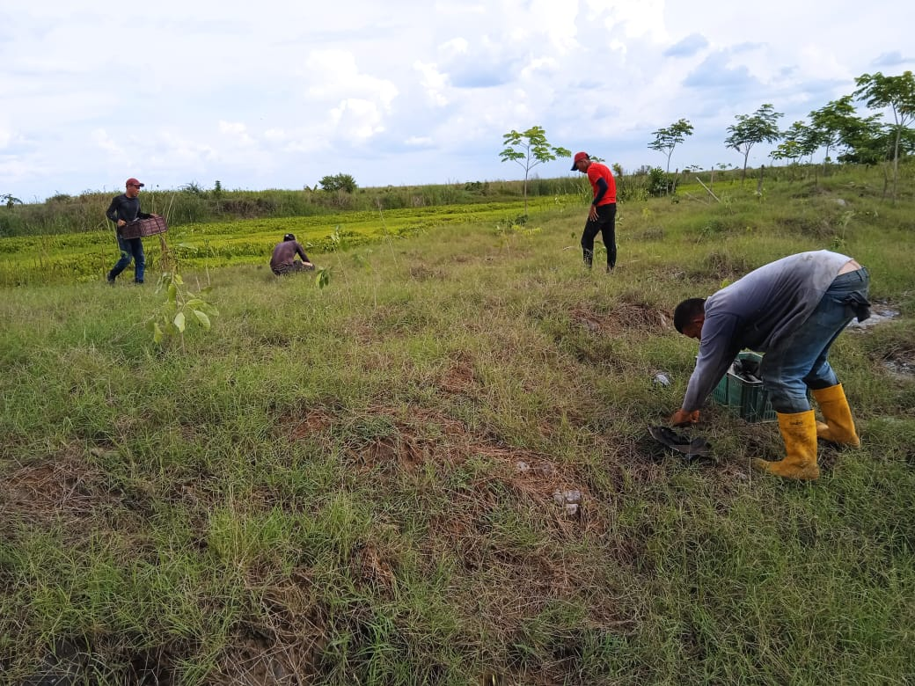
Fuente. IOMORES SAS, 2023

Fotografía 17. Actividades de resiembra del material vegetal
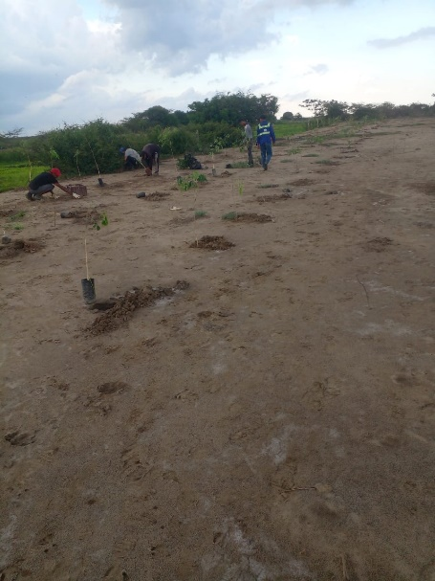 | 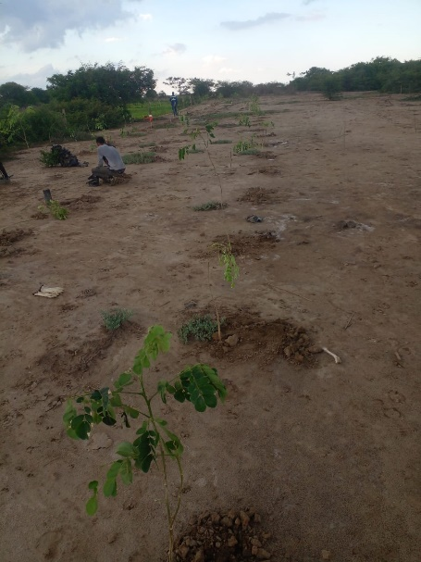 | 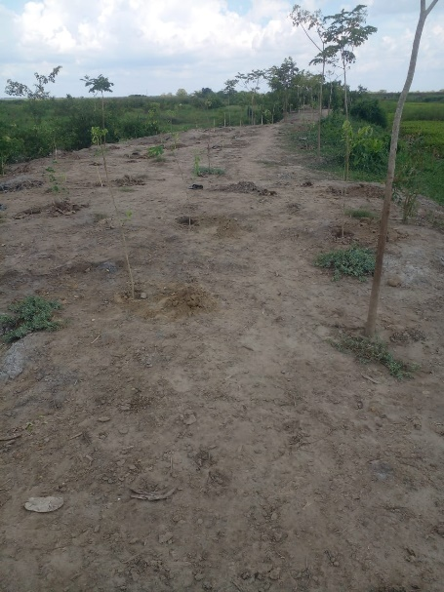
Fuente. IOMORES SAS, 2023

Fotografía 18. Actividades de resiembra del material vegetal
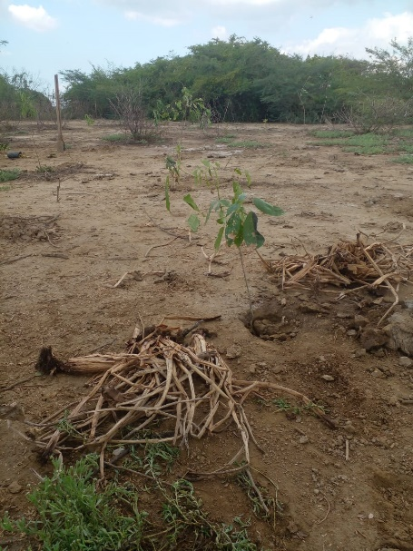 | 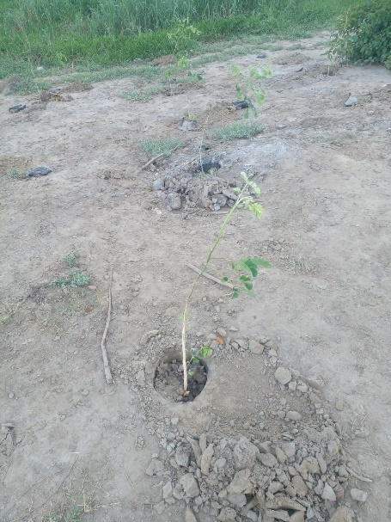 | 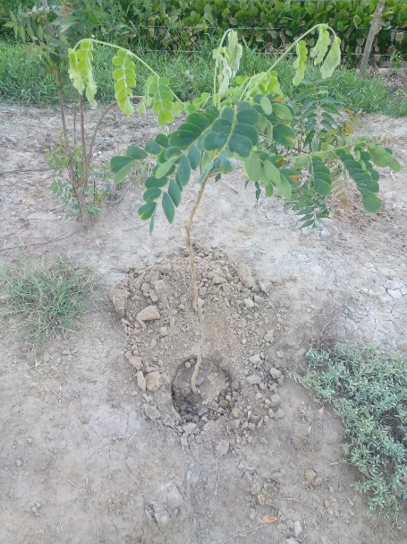
Fuente. IOMORES SAS, 2023

Fotografía 19. Actividades de resiembra del material vegetal
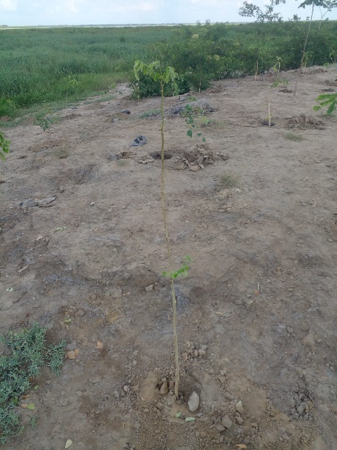 | 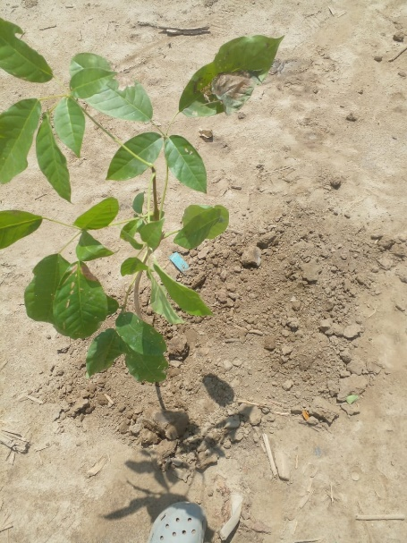 | 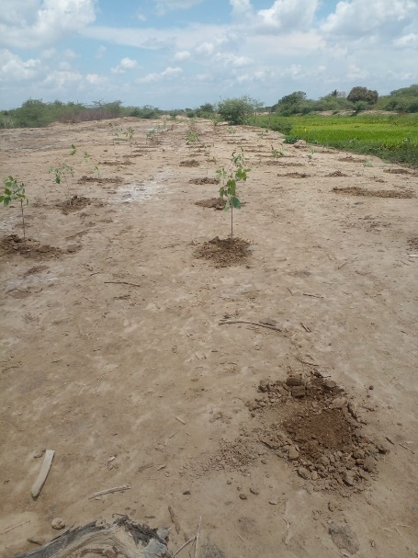
Fuente. IOMORES SAS, 2023

ARREGLO E IMPLEMENTACIÓN DE CERRAMIENTO PERIMETRAL DE LOS PREDIOS

Las zonas libres fueron terrenos que surgieron del dragado del caño renegado, por lo tanto, es un terreno baldío utilizado para la restauración ecológica por la corporación. Ver Fotografía 20, Ver Fotografía 21, Ver Fotografía 22.

Fotografía 20. Construcción de cerramiento perimetral
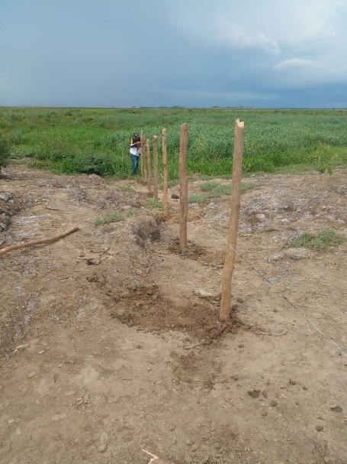 | 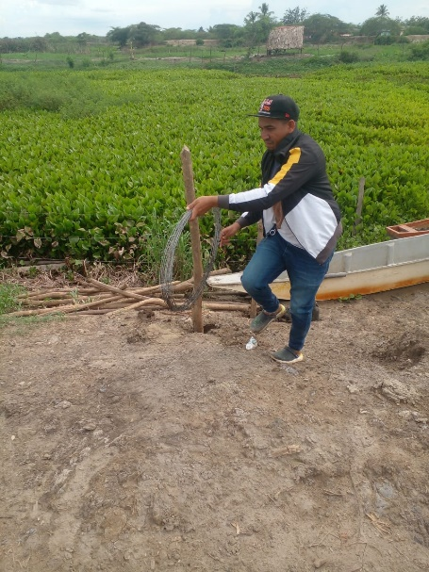
Fuente. IOMORES SAS, 2023

Fotografía 21. Construcción de cerramiento perimetral
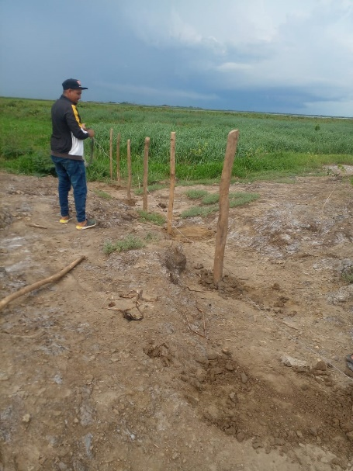 | 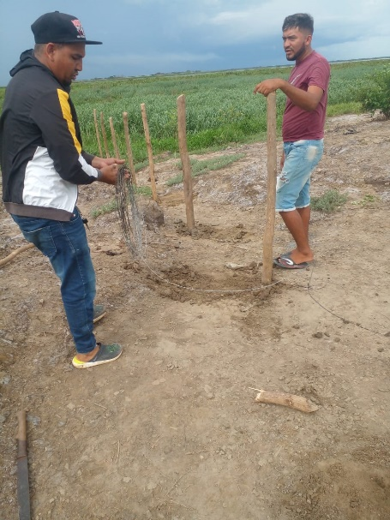
Fuente. IOMORES SAS, 2023

Fotografía 22. Construcción de cerramiento perimetral
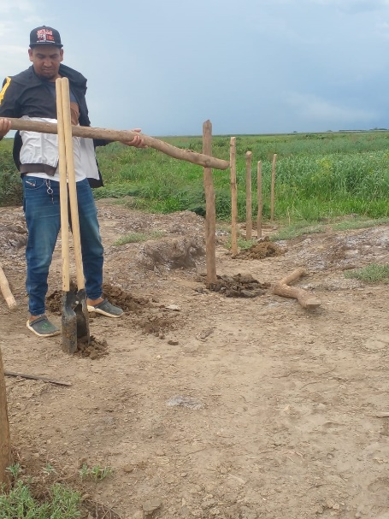 | 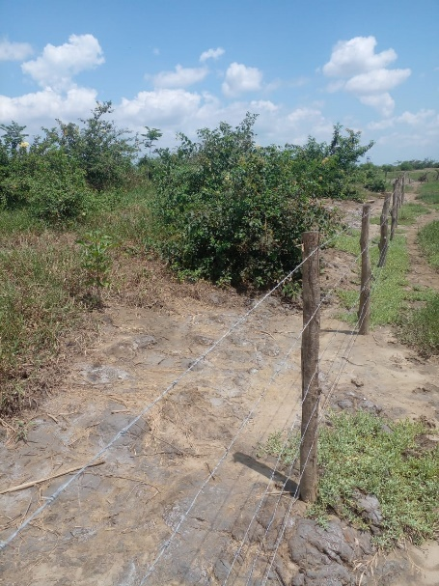
Fuente. IOMORES SAS, 2023

ACTIVIDADES DE MANTENIMIENTO DE LOS ARBOLES PLANTADOS

La rocería

Se realizaron actividades de rocería al predio donde se realizó la siembra de las especies forestales, estas con herramientas como machete, con base en lo anterior se eliminó la vegetación que de una u otra manera influye en el normal desarrollo de los plantones y la cual está presente en el sitio. Ver Fotografía 24 a Fotografía 28.

Fotografía 24. Actividades de rocería, limpia y poda
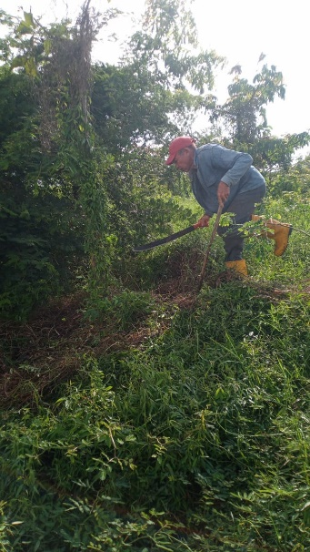 | 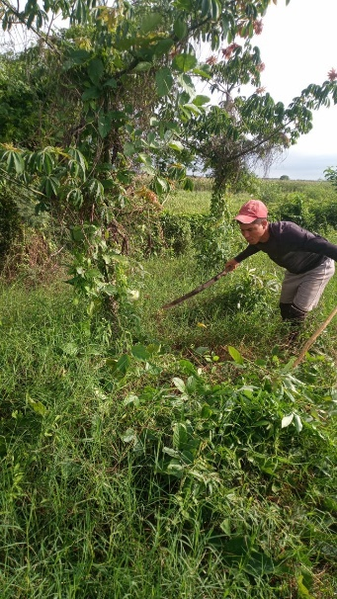 | 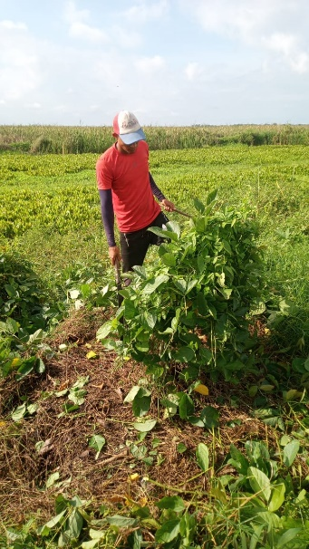
Fuente. IOMORES SAS, 2023

Fotografía 25. Actividades de rocería, limpia y poda
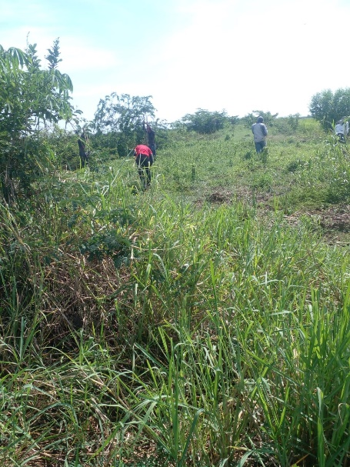 | 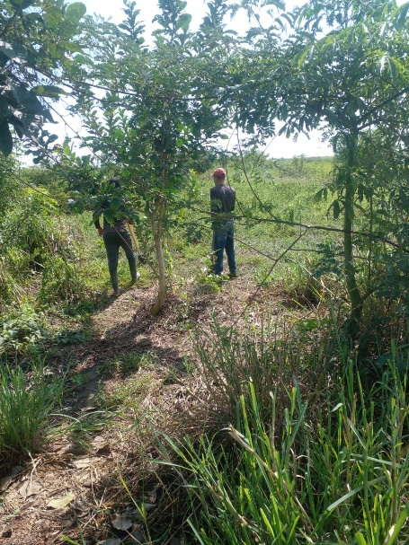
Fuente. IOMORES SAS, 2023

Fotografía 26. Actividades de rocería, limpia y poda
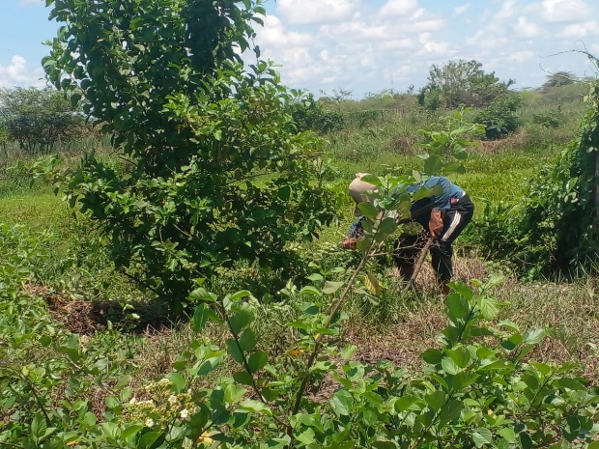
Fuente. IOMORES SAS, 2023

Fotografía 27. Actividades de rocería, limpia y poda
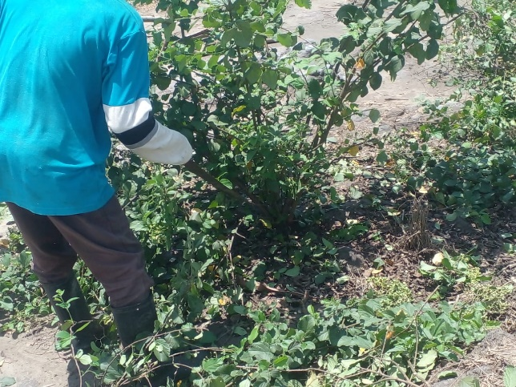
Fuente. IOMORES SAS, 2023

Fotografía 28. Actividades de rocería, limpia y poda
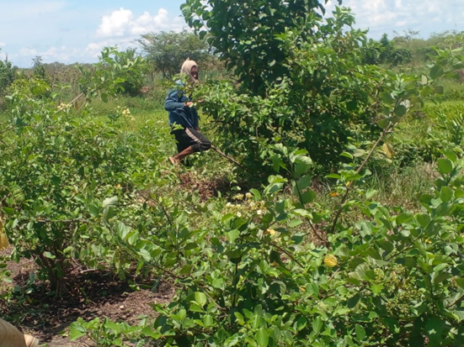
Fuente. IOMORES SAS, 2023

Plateo:

Se realizo un plateo de 1 metro de diámetro, con lo que se busca minimizar la competencia por luz y nutrientes de los árboles sembrados frente a las arvenses. Ver Fotografía 29, Fotografía 30 y Fotografía 31.

Fotografía 29. Actividades de plateo
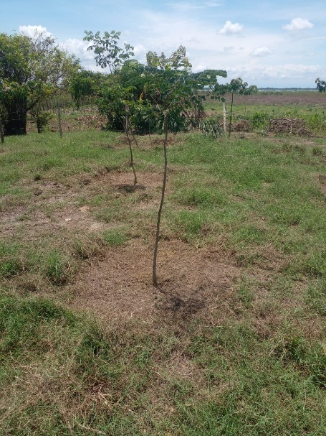 | 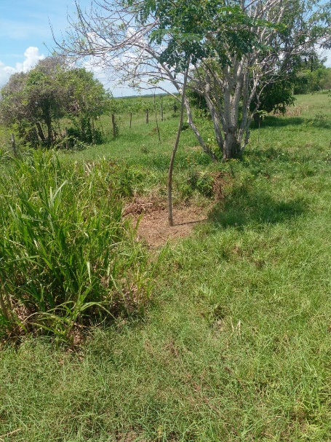
Fuente. IOMORES SAS, 2023

Fotografía 30. Actividades de plateo
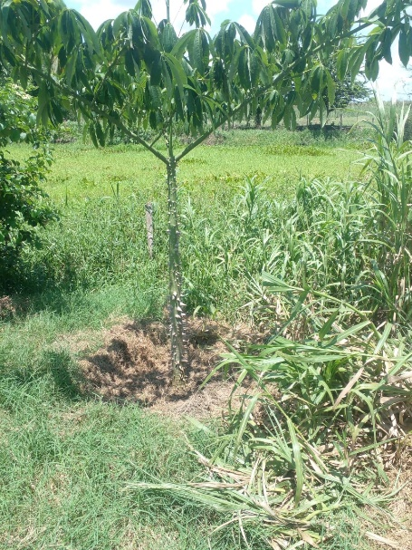 | 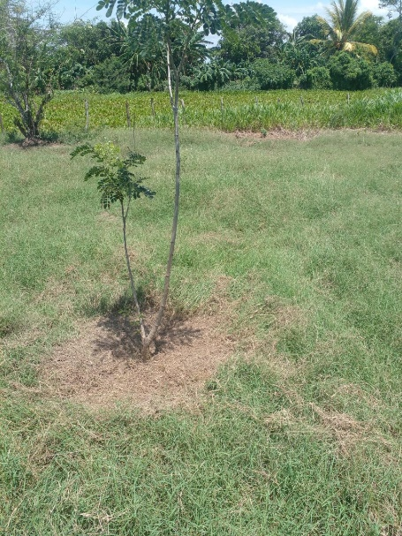
Fuente. IOMORES SAS, 2023

Fotografía 31. Actividades de plateo
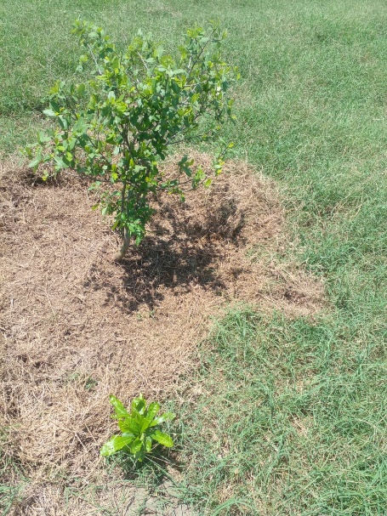 | 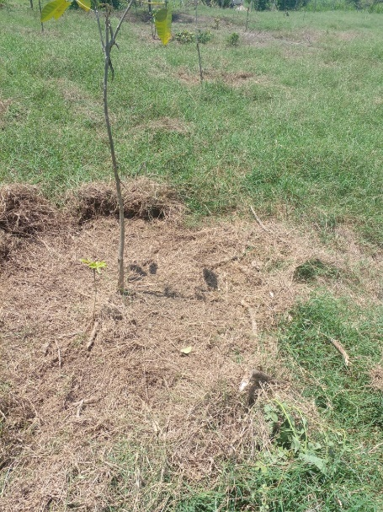
Fuente. IOMORES SAS, 2023

ANEXO 1. REGISTRO FOTOGRÁFICO

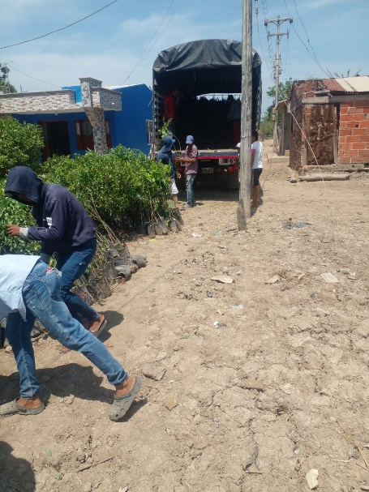
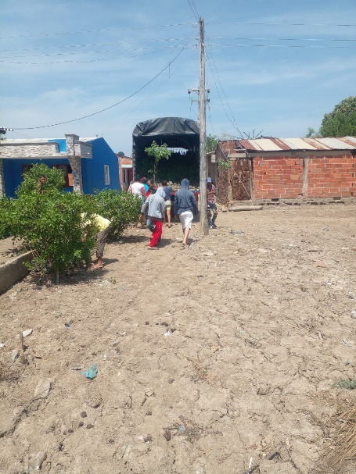 | 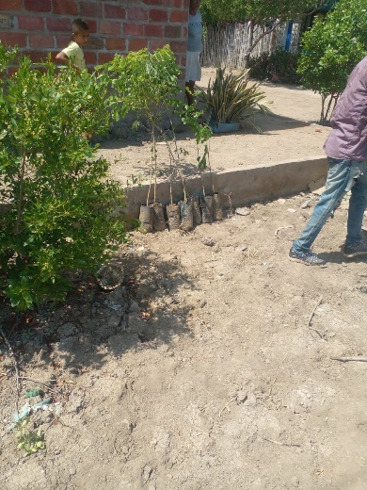
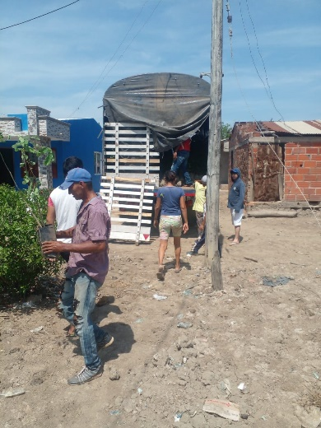 | 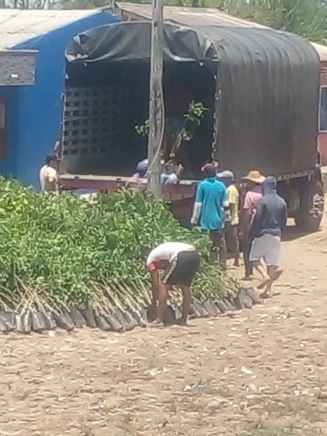
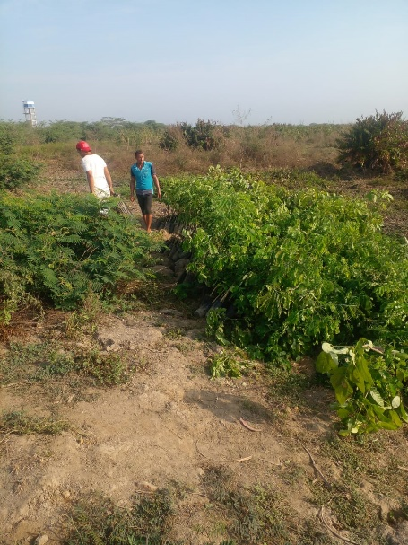 | 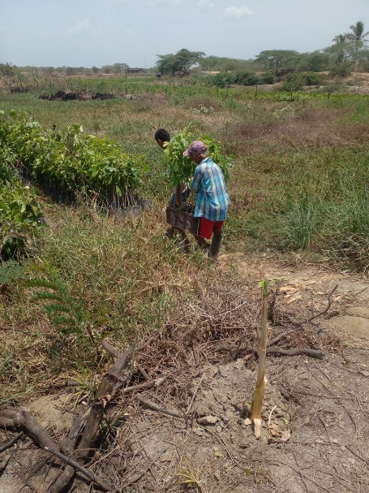
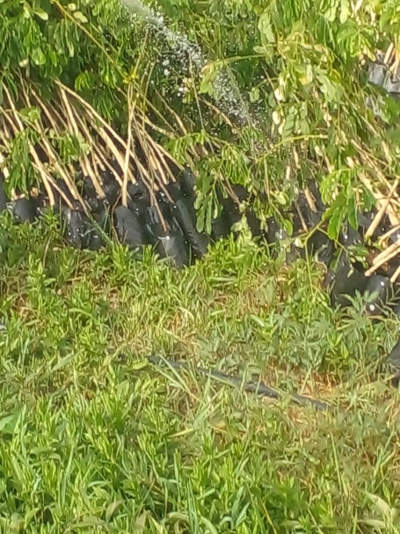 | 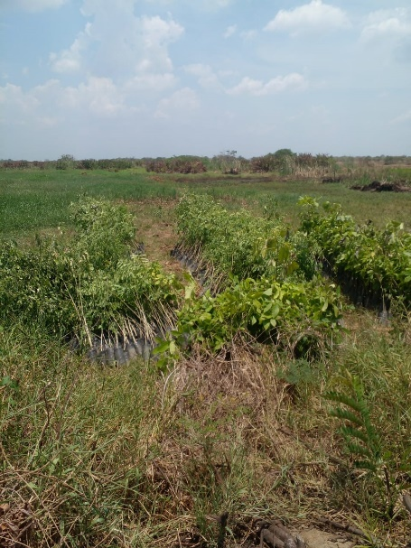
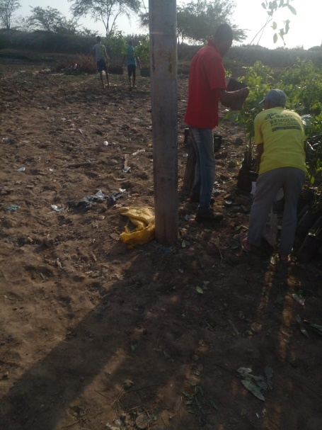 | 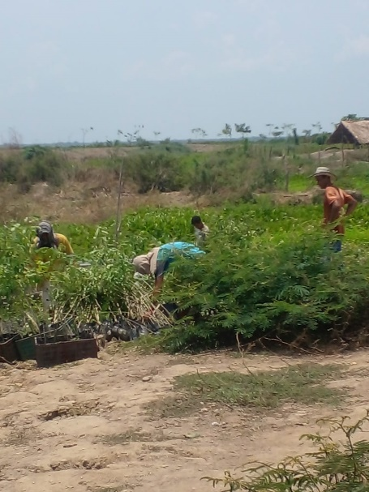
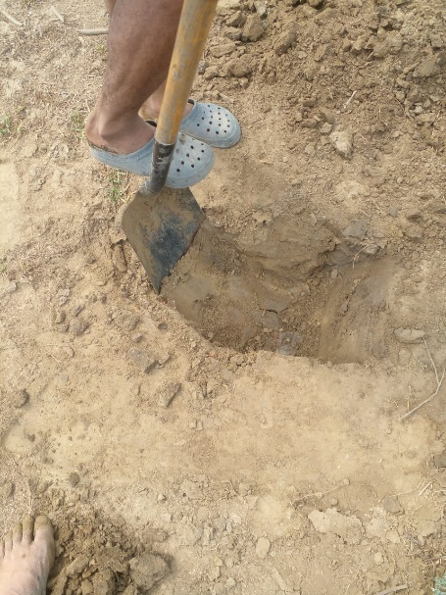 | 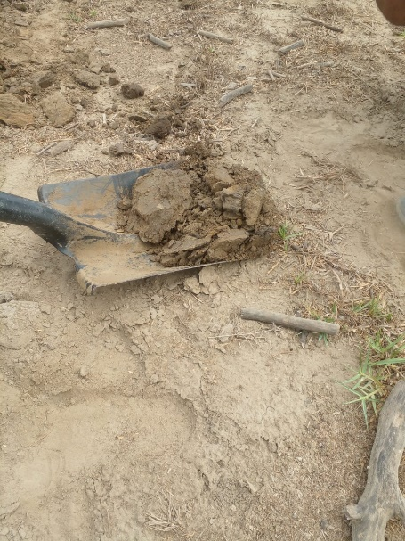
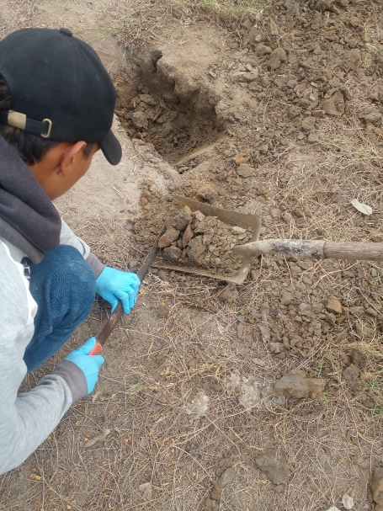 | 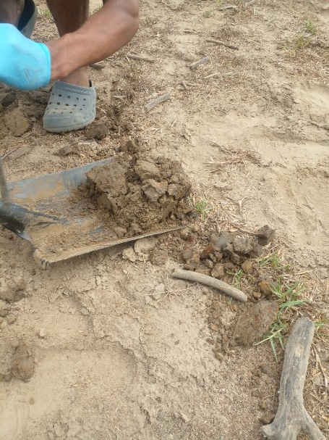
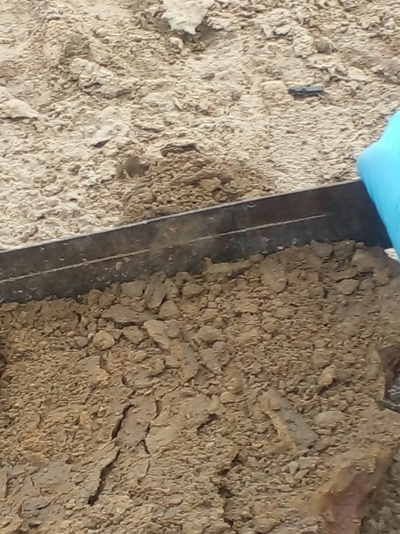 | 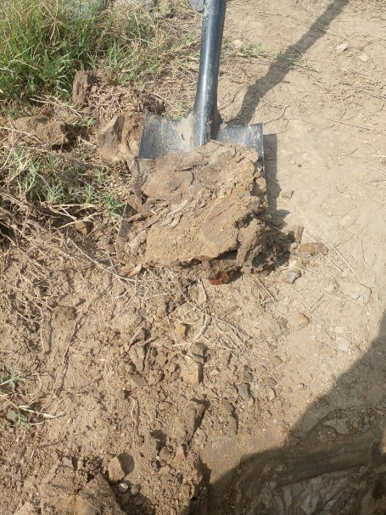
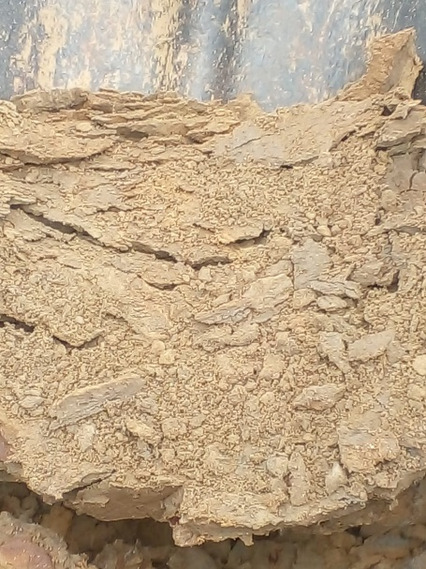 | 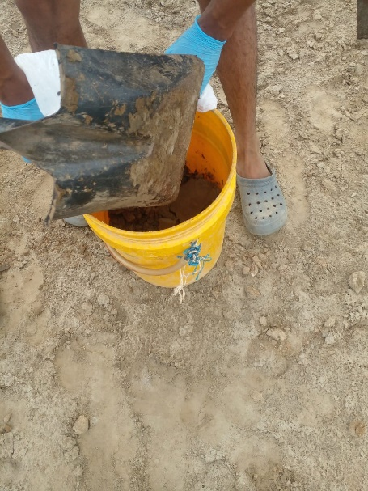
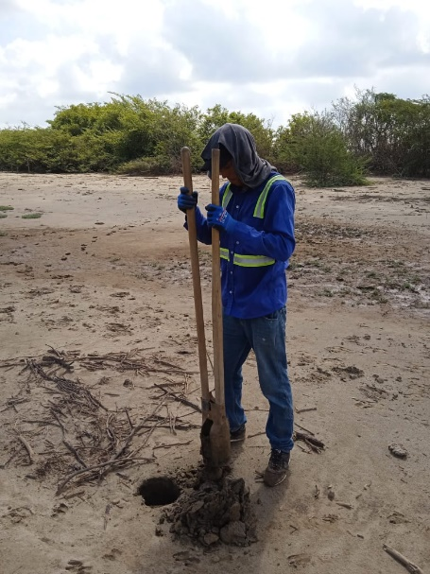 | 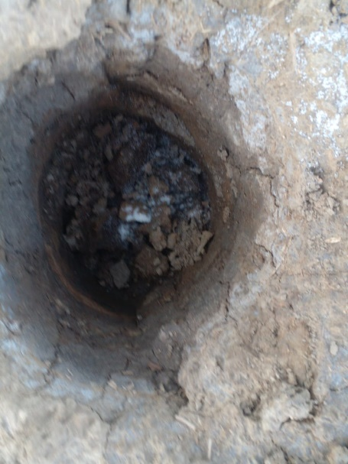
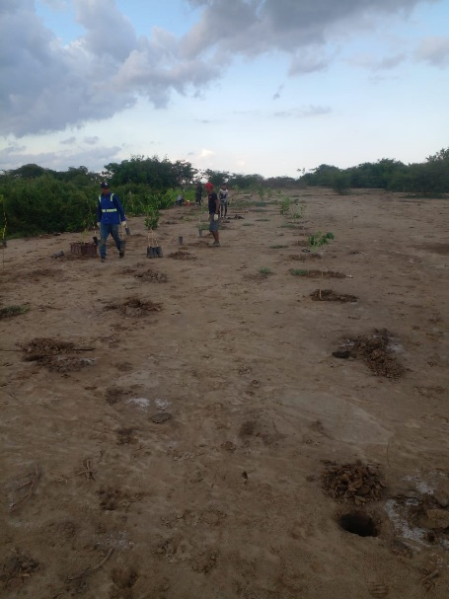 | 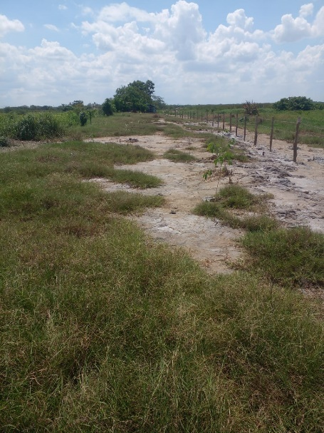
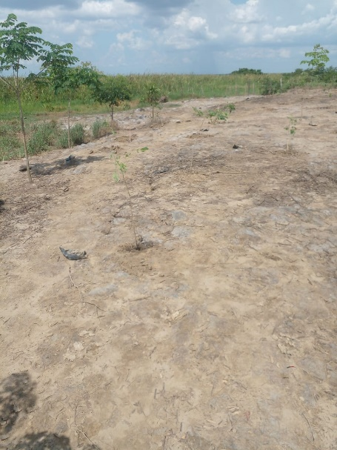 | 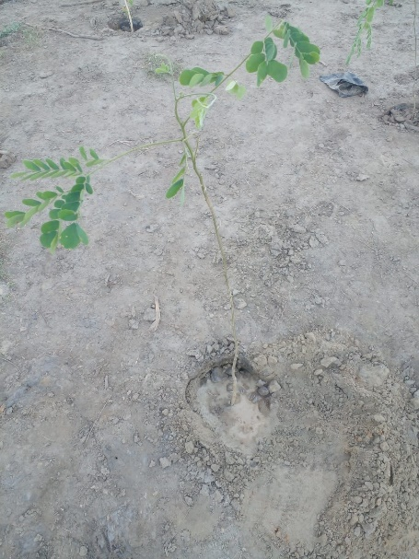
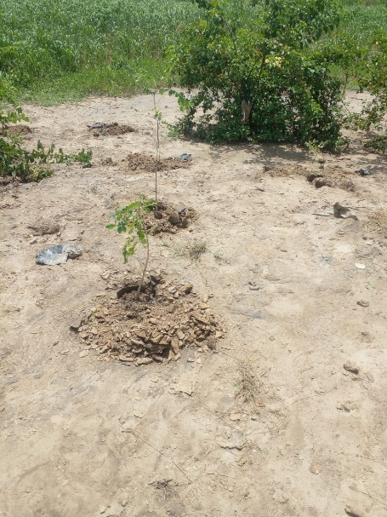 | 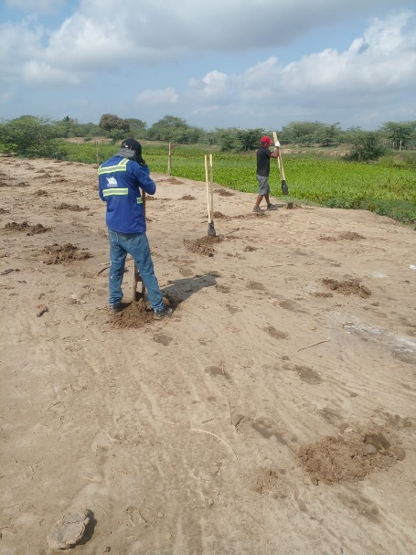
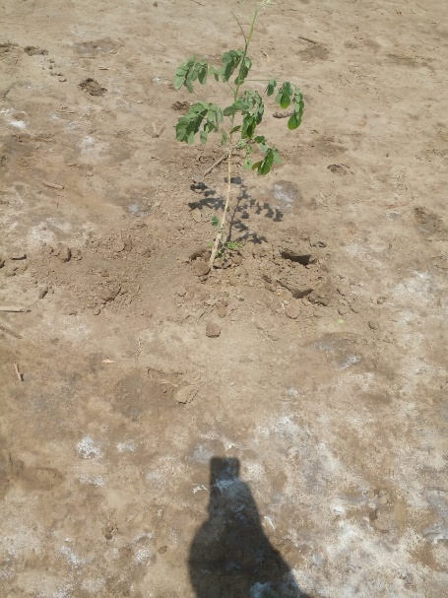 | 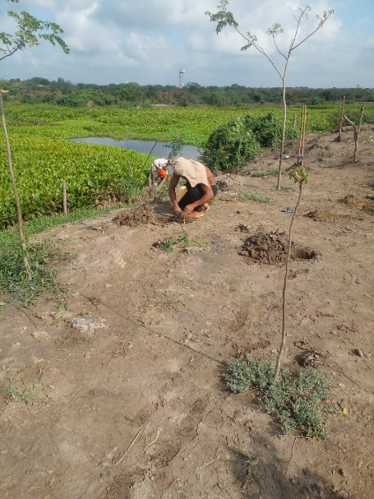
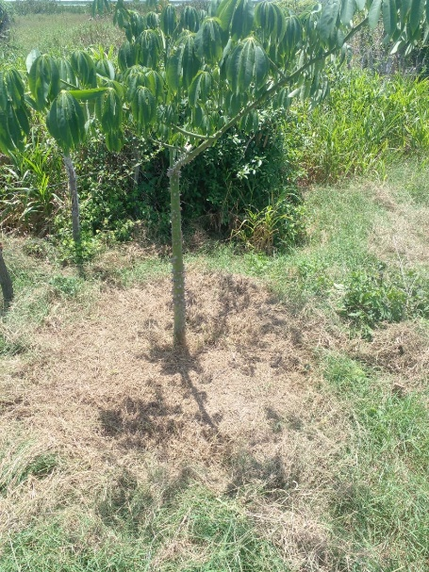 | 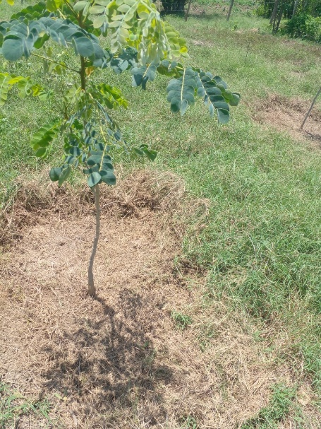
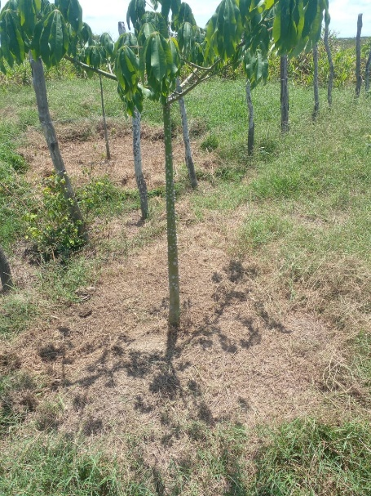 | 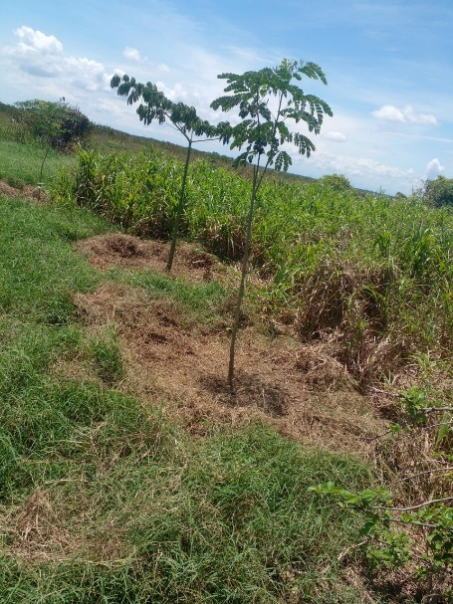
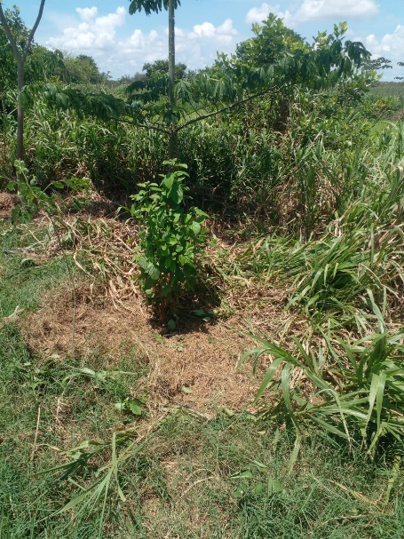 | 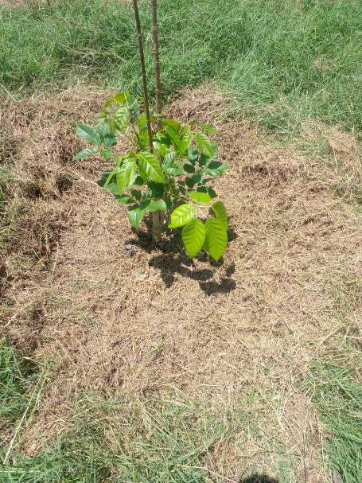
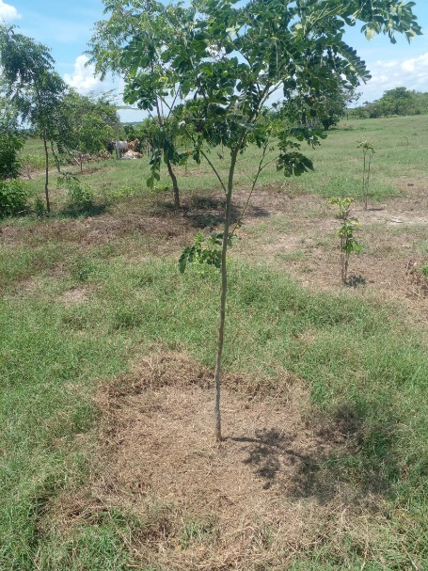 | 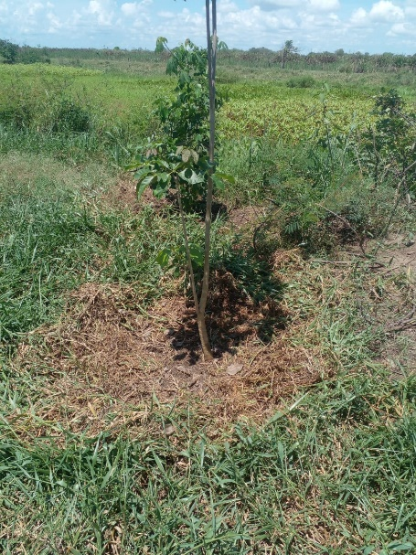
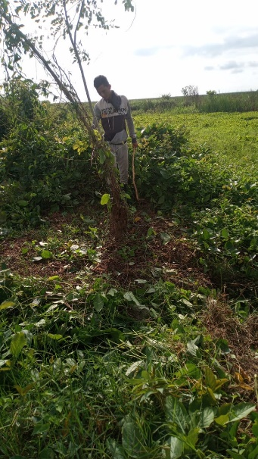 | 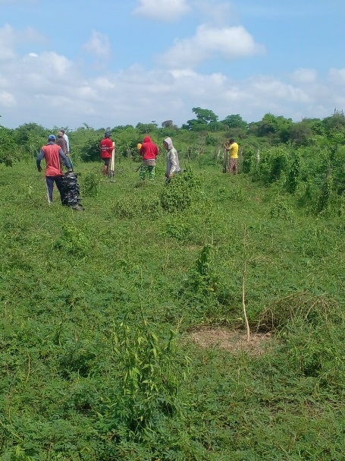
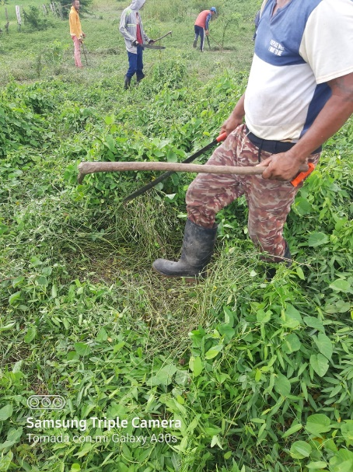 | 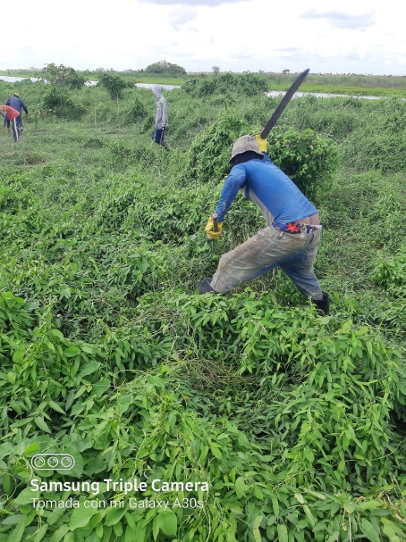
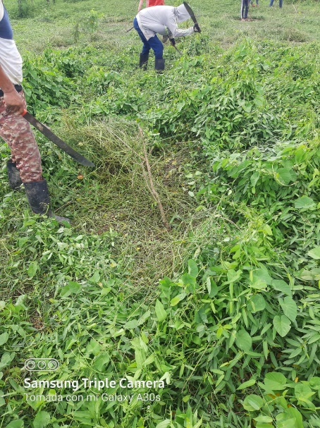 | 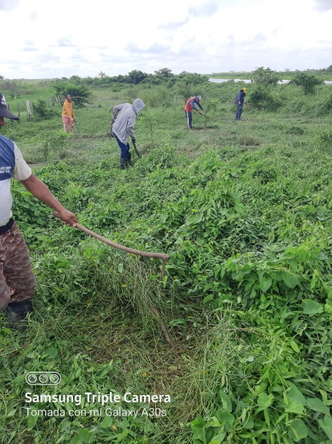
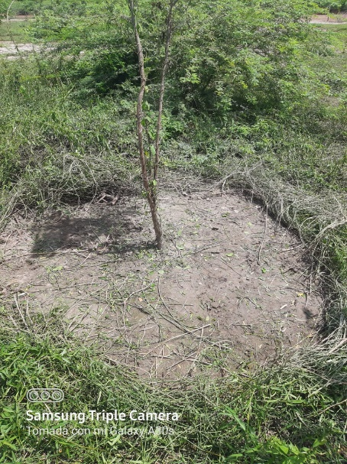 | 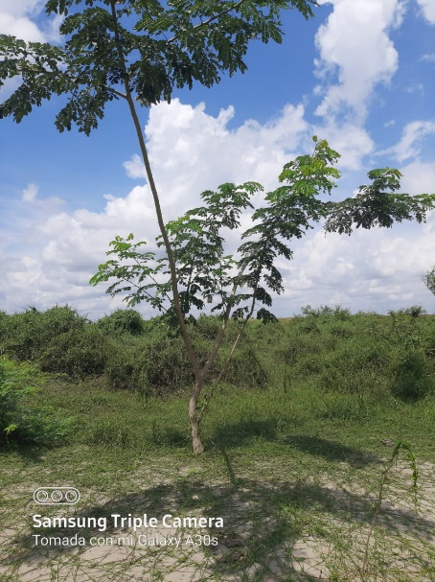
Fuente. IOMORES SAS, 2023

